Projeto de Rede da Pera Ferroviária

Planta esquemática, levantamento de requisitos e riscos, topologia lógica e física, orçamento e justificativa técnica

Infraestrutura de Redes
Undb – Engenharia de Software
Prof. Arlley – 4º Período - Noturno
Alunos Responsáveis: João Lucas Magalhães Gomes, Jaylon Coelho Saldanha

Observação: Este trabalho, por ser extenso, fora dividido em setores e cada um é responsabilidade de uma dupla. Estamos responsáveis pela Pera Ferroviária e todo o projeto de Infraestrutura de Rede deste setor.

Proposta: Este projeto define a infraestrutura de rede industrial para a Pera Ferroviária do novo Terminal Portuário do Porto do Itaqui, localizado na cidade de São Luís, no Maranhão. Cobrindo uma área operacional de 600 m x 30 m, a solução provê conectividade de dados e videomonitoramento em tempo real para 10 câmeras IP (PoE+) e 2 balanças de pesagem ferroviária. A arquitetura utiliza dois switches industriais outdoor IP67 localizados nas extremidades da via, no Ponto Inicial e Ponto Final, interligados por fibra óptica monomodo diretamente ao Switch Central do Centro de Controle Operacional (CCO), que se conecta ao Roteador de borda no Prédio da Inspetoria (Berço 098). A estrutura garante alta disponibilidade, isolamento de tráfego por VLANs, imunidade contra interferências eletromagnéticas do maquinário e controle remoto centralizado das operações.

Premissas do projeto

Topologia Física de Transmissão e Imunidade Eletromagnética

O backbone de comunicação entre os switches industriais dos Pontos Inicial e Final e o Switch Core do CCO será estruturado em fibra óptica monomodo OS2, proporcionando imunidade a interferências eletromagnéticas (EMI) provenientes da movimentação de trens e dos equipamentos elétricos presentes na via ferroviária.

Alimentação de Campo e Continuidade Elétrica

Os pontos de conexão dos Pontos Inicial e Final serão instalados em armários herméticos IP66, equipados com nobreaks industriais, proporcionando continuidade temporária de alimentação aos equipamentos de rede em caso de interrupções de energia. Os switches industriais utilizarão PoE+ (IEEE 802.3at) para alimentação das 10 câmeras IP, reduzindo a necessidade de fontes de alimentação individuais.

Segmentação e Segurança Lógica por VLANs

O tráfego da Pera Ferroviária será segmentado logicamente por meio do IEEE 802.1Q, utilizando três redes distintas: VLAN 20 para CFTV, VLAN 30 para Automação das Balanças e VLAN 99 para Gerência da Infraestrutura. A segmentação permite separar os diferentes tipos de tráfego e restringir o acesso entre as redes, podendo ser associada a políticas de QoS conforme as necessidades operacionais.

Resistência Ambiental e Proteção dos Ativos de Campo

A infraestrutura de rede do CCO será utilizada como ponto de integração da Pera Ferroviária. O roteador do CCO estará conectado ao Switch Core, que realizará a distribuição da conectividade para os switches dos Pontos Inicial e Final. Essa estrutura permitirá o encaminhamento dos dados das câmeras e das balanças para os sistemas de monitoramento e demais recursos de rede do terminal.

Levantamento de Requisitos e Riscos

Introdução

Este documento apresenta o levantamento de requisitos e riscos para o projeto de expansão da infraestrutura de rede da área da Pera Ferroviária, integrante do novo Terminal Portuário em expansão no complexo portuário da cidade de São Luís, no estado do Maranhão. O levantamento faz parte do Business Case do projeto e serve como base para as etapas posteriores, como a definição das topologias física e lógica e a elaboração do orçamento. De acordo com o cenário apresentado, a Pera Ferroviária conta com duas balanças ferroviárias e necessita de acompanhamento por câmeras de vídeo, realizado pelo Centro de Controle Operacional (CCO), localizado no prédio da Inspetoria, no Berço 098.

Levantamento de Requisitos
Os requisitos foram divididos em duas partes: requisitos funcionais e não-funcionais. Os requisitos funcionais se tratam do que a rede deve fazer ou suportar. Já os requisitos não-funcionais, se tratam de quais qualidades a rede deve ter para funcionar de forma adequada no ambiente; neste caso, a pera ferroviária.

  - Requisitos Funcionais
    - Conectividade das balanças ferroviárias
A rede deve fornecer conectividade para as duas balanças ferroviárias, localizadas nos pontos inicial e final da Pera Ferroviária, permitindo a transmissão dos dados de pesagem para o CCO.
    - Sistema de Videomonitoramento
A infraestrutura deve suportar a conexão de 10 câmeras IP, distribuídas ao longo da Pera Ferroviária, permitindo o envio das imagens em tempo real para monitoramento pelo CCO.
    - Monitoramento centralizado pelo CCO
Os dados provenientes das câmeras e das balanças devem ser encaminhados ao Centro de Controle Operacional (CCO), localizado na Inspetoria do Berço 098, possibilitando o acompanhamento centralizado das operações.
    - Integração com a rede do terminal
A Pera Ferroviária deve estar integrada ao backbone de rede do terminal, permitindo que os dados coletados em campo sejam encaminhados ao núcleo da rede, onde estão concentrados os recursos de processamento e armazenamento.
    - Alimentação das câmeras por PoE+
A infraestrutura deve utilizar PoE+ para fornecer alimentação elétrica e conectividade às câmeras IP, reduzindo a necessidade de pontos de energia individuais próximos aos equipamentos.

Requisitos Não Funcionais
    - Disponibilidade
A rede deve apresentar alta disponibilidade durante a operação de carregamento e pesagem, minimizando interrupções que possam afetar as atividades da Pera Ferroviária.
    - Resistência ao ambiente externo
Os equipamentos instalados em campo devem ser adequados ao ambiente externo, estando protegidos contra chuva, poeira, umidade, calor, vibrações e ação da maresia, utilizando gabinetes e componentes com proteção adequada, como IP66/IP67.
    - Segurança
O tráfego de automação relacionado aos dados das balanças deve permanecer segmentado do tráfego de vídeo, reduzindo o risco de acesso indevido entre os diferentes sistemas da infraestrutura.
    - Escalabilidade
A infraestrutura deve permitir futuras expansões, possibilitando a inclusão de novas câmeras, sensores, equipamentos de automação ou pontos de pesagem, sem necessidade de uma reestruturação completa da rede.
    - Confiabiliade em longas distâncias
A comunicação entre os equipamentos da Pera Ferroviária e o CCO deve manter estabilidade mesmo em distâncias elevadas, utilizando fibra óptica monomodo OS2 no backbone para reduzir interferências eletromagnéticas e garantir maior confiabilidade na transmissão dos dados.

Levantamento de Riscos
A tabela a seguir apresenta os principais riscos que foram identificados para a implementação da rede na área da Pera Ferroviária. Os impactos, caso se concretizem, e as medidas de como mitigar esses erros são as propostas principais inseridas na tabela.

Risco | Impacto | Mitigação
  Rompimento dos cabos por trens ou máquinas pesadas
  Perda de comunicação com câmeras, balanças e equipamentos do trecho afetado.
  Utilizar cabeamento protegido em eletrocalhas, conduítes ou infraestrutura subterrânea, mantendo os cabos afastados das áreas de circulação e manobra.
  Interferência eletromagnética (EMI)
  Instabilidade ou perda de qualidade na transmissão dos dados, principalmente em áreas próximas a equipamentos elétricos e ferroviários.
  Utilizar fibra óptica monomodo OS2 no backbone entre os switches da Pera e o CCO.
  Falha no fornecimento de energia elétrica
  Desligamento dos switches e perda temporária de comunicação com câmeras e balanças.
  Utilizar UPS nos armários de campo e no CCO para manter os equipamentos em funcionamento durante interrupções de energia.
  Corrosão dos equipamentos devido ao ambiente externo
  Redução da vida útil e possíveis falhas dos equipamentos de rede instalados em campo.
  Utilizar armários herméticos com proteção IP66/IP67 e equipamentos adequados para ambientes externos.
  Distância superior ao limite do cabeamento metálico
  Atenuação do sinal e perda de comunicação caso o enlace seja realizado somente por cabo de cobre.
  Utilizar fibra óptica monomodo OS2 para os enlaces de longa distância entre os switches e o CCO.
  Distância superior ao limite do cabeamento metálico
  Perda de comunicação entre os equipamentos da Pera e o centro de monitoramento.
  Prever infraestrutura protegida para os enlaces de fibra e, quando viável, uma rota física alternativa para reduzir a dependência de um único caminho.
 |  | Manter o tráfego de automação em VLAN dedicada (VLAN 30), separada do tráfego de CFTV e da gerência da rede.
  Distância superior ao limite do cabeamento metálico
  Possibilidade de acesso indevido aos dados e equipamentos das balanças ferroviárias.

Observações Complementares
Os riscos listados na tabela devem ser considerados nas decisões técnicas nas etapas seguintes do projeto, servindo como justificativa direta para escolhas como o uso de fibras ópticas em trechos longos e a proteção das certificações IP66 e IP67 dos gabinetes externos.

Considerações Finais
O levantamento realizado para a Pera Ferroviária permitiu identificar os principais requisitos necessários para garantir a conectividade das duas balanças ferroviárias, das dez câmeras IP e dos demais equipamentos envolvidos na operação. A solução proposta considera as características do ambiente ferroviário, utilizando fibra óptica no backbone, switches industriais PoE+, proteção dos equipamentos contra condições ambientais e segmentação da rede por VLANs. Essas medidas contribuem para uma infraestrutura mais organizada, segura, confiável e preparada para futuras expansões. Assim, os requisitos e riscos identificados servem como base para as etapas seguintes do projeto, especialmente para a definição das topologias física e lógica e para o dimensionamento dos equipamentos e custos da infraestrutura de rede da Pera Ferroviária.

Planta Esquemática

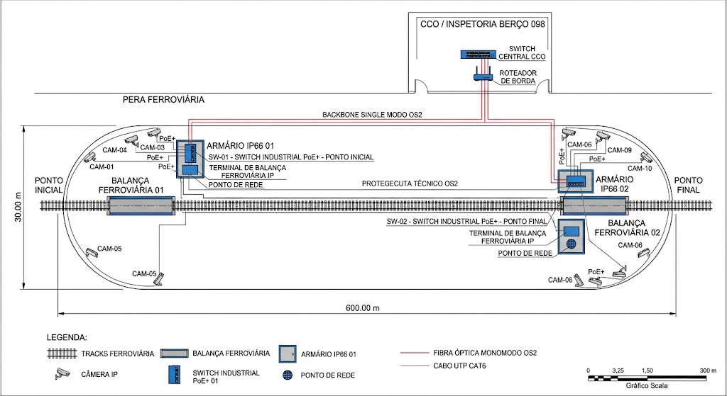

Topologia Lógica
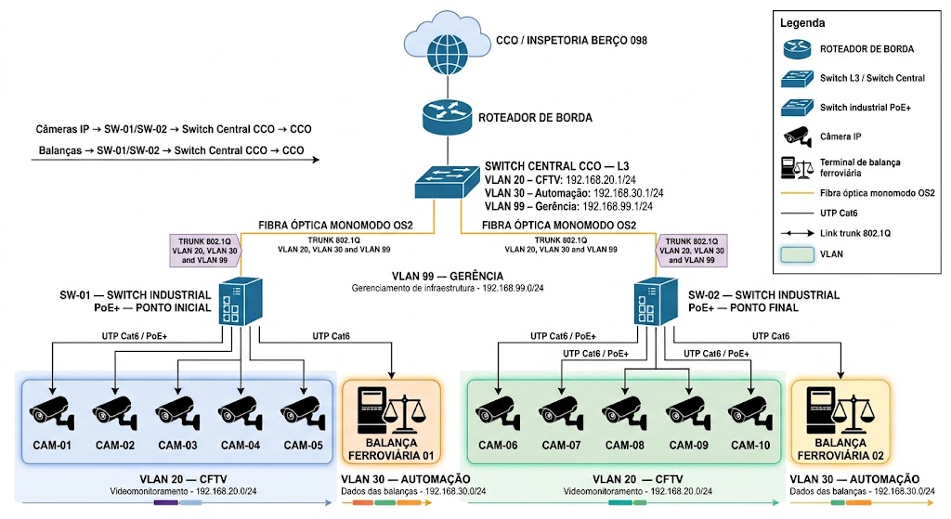

Topologia Lógica feita no Cisco

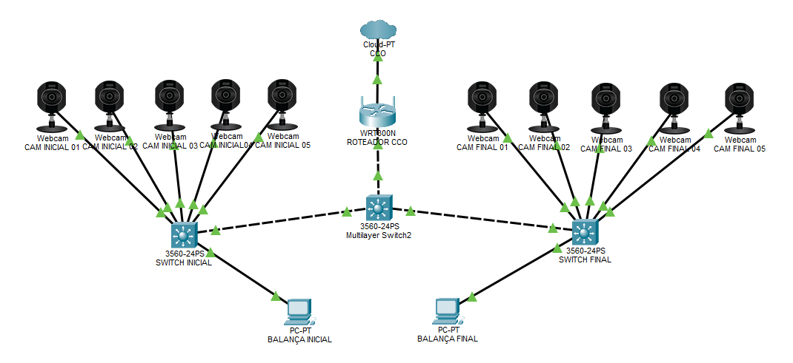

Topologia Física

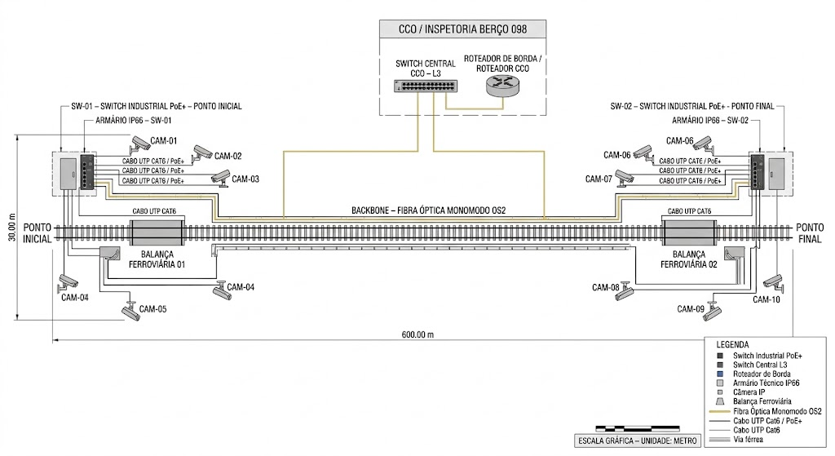

Segmentação e Endereçamento

VLAN | Finalidade | Faixa IPv4 | Politica principal
20 CFTV | Câmeras IP (10 unidades: CAM-01 a CAM-10) | 192.168.20.0/24 | Tráfego com priorização (QoS) dedicado ao monitoramento contínuo pelo CCO, sem acesso à internet ou rede corporativa
30 Automação | Balanças ferroviárias (2 unidades: Inicial e Final) | 192.168.30.0/24 | Acesso estritamente restrito aos sistemas de telemetria de pesagem e ao CCO
99 Gerência | Switches industriais de campo (SW Inicial e SW Final) | 192.168.99.0/24 | Acesso de gerenciamento remoto (SSH/SNMP) restrito exclusivamente à equipe de administração de TI

Orçamento Estimado
Item | Especificacao | Qtd. | Unitario | Total
Router e firewall CCO | Cisco ISR 4321 Borda/VPN | 1 | R$ 3.850,00 | R$ 3.850,00
Switch Core CCO | Cisco Catalyst 3560X-24T L3 | 1 | R$ 6.200,00 | R$ 6.200,00
Switch L3 PoE outdoor | Cisco Catalyst 3560CX IP67 | 2 | R$ 8.500,00 | R$ 17.000,00
Armário hermético | Legrand Atlantic Inox IP66 | 2 | R$ 3.800,00 | R$ 7.600,00
Câmera IP outdoor | Intelbras VIP 3430 B IA 4K | 10 | R$ 3.200,00 | R$ 32.000,00
Terminal de balança | Toledo IND760 Ethernet/IP | 2 | R$ 7.800,00 | R$ 15.600,00
Transceptor SFP | Furukawa SFP GE-LX 1310nm | 4 | R$ 450,00 | R$ 1.800,00
Cabo fibra óptica | Furukawa OS2 Outdoor (600m) | 600 | R$ 4,50 | R$ 2.700,00
Cabo UTP Cat6 | Furukawa Cat6 LSZH (Caixa) | 1 | R$ 980,00 | R$ 980,00
Conector RJ45 Cat6 | Furukawa Blindado (Kit 50 un.) | 1 | R$ 180,00 | R$ 180,00
Patch cord fibra | Furukawa LC-LC Monomodo 2m | 4 | R$ 45,00 | R$ 180,00
Nobreak industrial | APC Smart-UPS SC 1500VA | 3 | R$ 1.800,00 | R$ 5.400,00
Eletrocalha/Perfilado | Mopa Galvanizado (150m) | 150 | R$ 85,00 | R$ 12.750,00
Instalação e testes | Lote de fusão e cert. OTDR | 1 | R$ 5.500,00 | R$ 5.500,00
Subtotal |  |  |  | R$ 113.740,00
Reserva tecnica 10 por cento |  |  |  | R$ 11.374,00
TOTAL ESTIMADO |  |  |  | R$ 125.114,00

Justificativa Técnica

Escolha da Fibra Óptica no Backbone:

A utilização de fibra óptica monomodo OS2 foi definida para realizar a interligação entre os switches industriais instalados no Ponto Inicial e no Ponto Final e o Switch Central do CCO. A escolha se deve principalmente à extensão da pera ferroviária, de aproximadamente 600 metros, e à necessidade de manter uma comunicação estável em uma área sujeita a interferências eletromagnéticas provenientes de motores, equipamentos ferroviários e demais máquinas presentes na operação. A fibra também permite realizar o enlace em maiores distâncias sem as limitações características do cabeamento metálico.

Utilização de Switches Industriais PoE+:

Foram previstos dois switches industriais PoE+, sendo um instalado no Ponto Inicial e outro no Ponto Final da pera ferroviária. Essa distribuição permite concentrar os dispositivos de cada extremidade e reduzir a extensão dos cabos UTP utilizados em campo. A tecnologia PoE+ permite que as câmeras IP recebam alimentação elétrica e dados pelo próprio cabo de rede, simplificando a instalação e reduzindo a necessidade de fontes de alimentação individuais próximas às câmeras.

Proteção dos Equipamentos em Ambiente Externo:

Como a pera ferroviária é uma área aberta e os equipamentos estarão expostos às condições ambientais do terminal portuário, foram considerados armários técnicos com proteção IP66 e equipamentos adequados para instalação externa. Essa medida busca proteger os ativos contra poeira, umidade, chuva e exposição à maresia, além de contribuir para a durabilidade da infraestrutura. A proteção física também reduz os riscos associados à instalação dos equipamentos em uma área operacional sujeita a movimentação de máquinas e trens.

Conectividade das Câmeras e Balanças Ferroviárias:

A infraestrutura foi dimensionada para atender às 10 câmeras IP e às duas balanças ferroviárias previstas para a pera. As câmeras são distribuídas entre os dois switches industriais, com cinco câmeras conectadas a cada switch por UTP Cat6 utilizando PoE+. Cada balança possui um terminal de comunicação conectado ao switch de sua respectiva extremidade. Assim, os dados de videomonitoramento e pesagem são transportados pela infraestrutura de rede até o CCO, permitindo o acompanhamento centralizado das operações.

Segmentação e Segurança de Rede:

A rede foi dividida logicamente em três VLANs, de acordo com a função dos dispositivos. A VLAN 20 é destinada ao CFTV, a VLAN 30 à automação das balanças e a VLAN 99 ao gerenciamento da infraestrutura. Essa separação evita que os diferentes tipos de tráfego compartilhem a mesma rede lógica, facilitando o controle e o gerenciamento dos dispositivos. O endereçamento utilizado também mantém as redes organizadas, com 192.168.20.0/24, 192.168.30.0/24 e 192.168.99.0/24.

Integração com o CCO e Escalabilidade;

A Pera Ferroviária utiliza o CCO da Inspetoria Berço 098 como ponto de concentração e monitoramento da infraestrutura. Os dois switches industriais são interligados ao Switch Central do CCO por fibra óptica, permitindo que os dados das câmeras e das balanças sejam encaminhados para os sistemas responsáveis pelo monitoramento e controle das operações. A estrutura também permite futuras expansões, como a inclusão de novas câmeras, sensores ou pontos de automação, sem necessidade de modificar completamente o backbone existente.

Continuidade e Disponibilidade de Rede:

A disponibilidade da comunicação é importante para uma área que participa diretamente das operações de pesagem e movimentação ferroviária. Por isso, foram considerados nobreaks para os equipamentos de rede, fornecendo autonomia temporária em situações de interrupção elétrica. A utilização de equipamentos industriais, proteção dos armários e fibra óptica no backbone também contribui para reduzir possíveis interrupções provocadas por fatores ambientais, elétricos ou eletromagnéticos.

Cabeamento e Proteção Física:

O cabeamento foi dividido de acordo com a distância e a função de cada enlace. Os dispositivos localizados próximos aos switches industriais utilizam UTP Cat6, enquanto os enlaces de maior distância até o CCO utilizam fibra óptica monomodo OS2. O cabeamento de campo deve ser instalado em infraestrutura protegida, como eletrocalhas, eletrodutos ou dutos apropriados, evitando exposição direta à circulação de veículos e equipamentos ferroviários. Essa organização facilita a manutenção e reduz o risco de danos físicos aos cabos.

Adaptação da Simulação no Cisco Packet Tracer:

Devido às limitações de dispositivos disponíveis no Cisco Packet Tracer, alguns equipamentos previstos no projeto físico precisaram ser representados por componentes equivalentes disponíveis no simulador. As câmeras IP foram representadas por Webcams, mantendo a mesma quantidade e função lógica dos pontos de videomonitoramento. Da mesma forma, os terminais das balanças ferroviárias foram representados por PC-PT, utilizados para simbolizar os pontos de comunicação Ethernet das balanças. Essas substituições são exclusivamente para fins de simulação e não alteram a arquitetura, o dimensionamento ou os equipamentos definidos no projeto físico e no orçamento.

Roteiro para Reproduzir no Cisco Packet Tracer

Adicione Cloud ou ISP, um roteador, um Switch L3 3560-24PS para representar o Switch Central CCO, dois switches 3560-24PS para representar os switches industriais PoE+, dez WebCams e dois PCs. As WebCams representam logicamente as câmeras IP e os PCs representam os terminais das duas balanças ferroviárias.

Crie as VLANs 20, 30 e 99 nos switches. Configure os enlaces entre o Switch Central CCO e os switches da Pera Ferroviária como trunk 802.1Q, permitindo as VLANs 20, 30 e 99.

No Switch Central L3, configure as interfaces das VLANs com os gateways 192.168.20.1, 192.168.30.1 e 192.168.99.1. O Switch Central será responsável pelo roteamento entre as VLANs.

Atribua as portas finais como access na VLAN correspondente. As dez câmeras devem ficar na VLAN 20 – CFTV, enquanto os dois terminais das balanças ferroviárias devem ficar na VLAN 30 – Automação. A VLAN 99 será utilizada para o gerenciamento da infraestrutura.

Configure os endereços IP dos equipamentos, utilizando a rede 192.168.20.0/24 para CFTV, 192.168.30.0/24 para automação e 192.168.99.0/24 para gerenciamento. Realize testes de conectividade entre os equipamentos e o Switch Central CCO.

Conecte o Switch Central CCO ao roteador de borda e represente a integração da rede da Pera Ferroviária com o backbone do terminal. Os enlaces entre o Switch Central e os switches da Pera representam logicamente o backbone em fibra óptica monomodo OS2 previsto no projeto.

Mostre na apresentação a separação entre CFTV, automação e gerenciamento, destacando a utilização de VLANs para segmentação do tráfego e a integração das câmeras e balanças ferroviárias com o CCO.

